Даккандён
Основные ингредиенты : филе куриной грудки 700г, грецкие орехи и арахис 30г.
А : Приправа для куриного филе : водка 1ст.л., чеснок 2 зубчика, имбирь 1/2ч.л., соль, черный перец по вкусу.
Б : Кляр для филе : крахмал 4 ст.л., кляр 3 ст.л. (или крахмал 7ст.л., белок яйца 2шт)
В : Приправа для соуса : растительное масло 3 ст.л., мелко порезанный репчатый лук 1/2шт., перцовая паста кочудян 3 ст.л., кетчуп 4 ст.л. ,сахарный сироп мульёт 4ст.л., соевый соус 4 ст.л., имбирь (порошок) 1/2 ч.л., чеснок 1 ст. л., кунжутное масло 1 ч.л., водка 1ст.л., сахар 1 ст.л.

Способ приготовления:
- Филе порезать набольшими кусками и смешать с приправой А. 30минут выдержать.
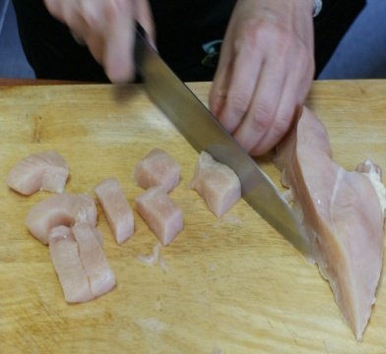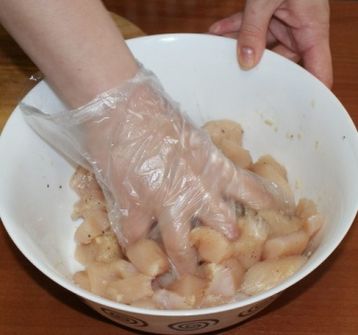
- Арахис и грецские орехи измельчить.
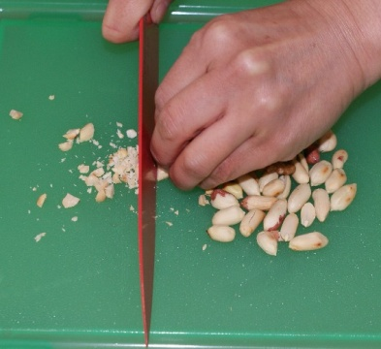
3.В глубокую сковородку налить растительное масло и поставить на плиту.
4. Куриное филе, выдержанное 30 минут, обвалять в кляреБ.
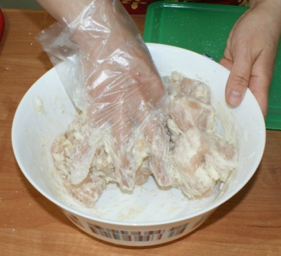
5. Растительное масло разогреть до 180 градусов и жарить.
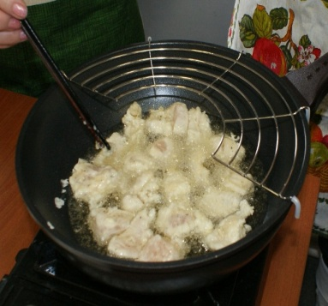
6. Готовое филе выложить на бумажное полотенце для удаления излишка масла.
7. Готовое филе еще рас прожарить, чтобы оно стало хрустящим.
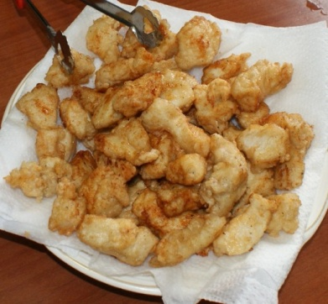
8. В обычную сковородку налить растительное масло и приготовить соус В и хорошо перемешать.
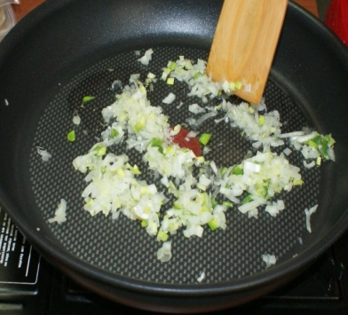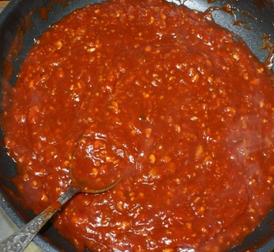
9.В готовый соус положить жареное филе, грецкие орехи и арахис 2/3, перемешать и немного прожарить.
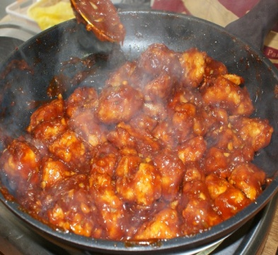
10. Когда куриное филе впитает соус,то блюдо можно считать готовым.
11. Выложить на блюдо и посыпать остатками арахиса и грецкого ореха.


